Vom Beet in die Vase: Stauden als Schnittblumen
(GMH/BdS) Ob als Geschenk oder einfach für sich selbst – ein Blumenstrauß macht Freude. Umso mehr, wenn die Pflanzen selbst geerntet und kreativ kombiniert werden. Mit Stauden und Gräsern wachsen die Zutaten dafür direkt im eigenen Garten.
Bildnachweis: GMH/Staudengärtnerei Gaißmayer
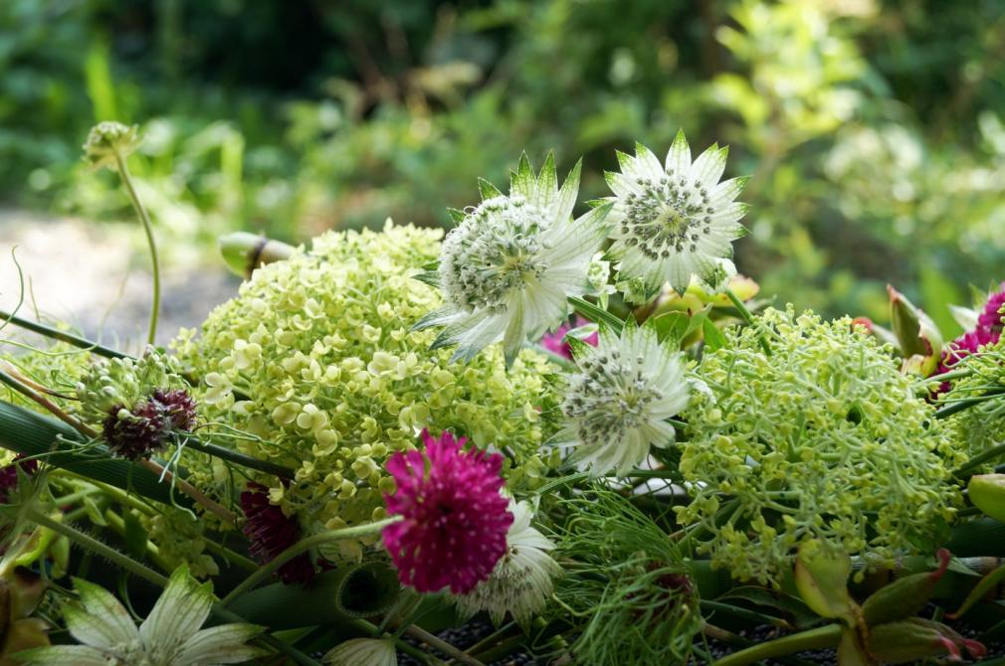

Bildunterschrift: Formenspiel: Schon bevor die frisch geschnittenen Zutaten in der Vase kombiniert werden, gefallen die Kontraste ihrer Blüten. Ob Sterndolde (Astrantia major) oder Mazedonische Witwenblume (Knautia macedonica) – jede Staude bringt einen unverwechselbaren Charakter mit. Skurriler Zier–Lauch der Sorte ‘Hair’ und die voluminösen Blütenbälle einer Hortensie ergänzen sich gut mit den beiden Stauden.

Bilddaten in höherer Auflösung unter:
https://www.gruenes-medienhaus.de/download/2024/04/GMH-2024-19-01.jpg

#

Schnittblumen – das Wort klingt nach langstieligen Rosen und Gerbera. Im Gewächshaus vorgezogen, werden sie das ganze Jahr über in gleichbleibender Qualität verkauft. Für Sträuße und Gestecke aus eigenem Anbau ist kein Glashaus nötig, sondern lediglich ein abwechslungsreich und mit vielen Stauden bepflanzter Garten. Dann blühen im Laufe einer Saison so viele Knospen auf, dass es gar nicht auffällt, wenn die ein oder andere Blüte für die Vase geschnitten wird.
Wie gut es tut, sich drinnen wie draußen mit Blumen zu umgeben, weiß Marion Jentzsch. Die Diplom-Ingenieurin für Gartenbau arbeitet am Sächsischen Landesamt für Umwelt, Landwirtschaft und Geologie in Dresden-Pillnitz im Referat Zierpflanzenbau. Dort verantwortet sie die Versuche mit Freilandschnittblumen. Die Begeisterung für ihr Fachgebiet sieht man ihrem Schreibtisch an: „Na klar steht dort eine Vase. Die Blumen wechseln je nach Jahreszeit. Mir gefällt immer das am besten, was gerade blüht und es muss gar nicht immer ein ganzer Strauß sein. Schon die einzelne Blüte einer Margerite ist zum Beispiel ein Hingucker.“ Beruflich erforscht sie neben Stauden auch die Qualitäten der Ein- und Zweijährigen als Schnittblumen. Für den Privatgarten liegen die Vorteile der Stauden auf der Hand. Einmal gepflanzt, treiben sie Jahr für Jahr wieder aus und lassen sich individuell zusammenstellen.
Die Jahreszeiten erleben
Schnittblumen aus dem Garten sorgen für Abwechslung, weil je nach Saison andere Arten in die Vase kommen. Schon ab Februar blühen erste Frühlings-Stauden wie die Lenzrosen, gefolgt vom blau blühenden Kaukasus-Vergissmeinnicht im April, bis die Beete ab Mai förmlich aufblühen und eine große Auswahl an Schnittblumen liefern. Allen voran die Pfingstrosen, die Marion Jentzsch nicht zu früh schneidet: „Ich warte mit dem Schnitt immer, bis sich die kugelförmigen Knospen weit entwickelt haben und deutlich Farbe zeigen, sozusagen kurz vor dem Aufblühen sind. In der Vase öffnen sie sich ansonsten nicht oder nur schwer.“ Im Sommer übernehmen Flammenblume, Purpur-Sonnenhut oder Sonnenbraut, die im Herbst von der Farbenpracht Hoher Fetthennen und Astern abgelöst werden. Wer im Sommer daran gedacht hat, Kugeldisteln oder Schafgarbe zu trocknen, bewahrt mit ihren konservierten Blüten ein Stück der Staudenpracht für den Winter.
Grün als Begleiter in der Vase
Was Profis wissen, gilt auch für eigene Floristik-Kreationen: Schnittgrün bringt die Farbigkeit der Blüten zur Geltung und auch das liefern Stauden, erzählt Jentzsch: „Die Lenzrosen sind zwar im Sommer schon abgeblüht, aber tragen das ganze Jahr über Blätter, die als Schnittgrün verwendet werden können. Auch die Blätter der Bergenien können lange geschnitten werden.“ Im Sommer liefern die Funkien große, glattrandige Blätter, die wie eine Manschette um Sträuße gelegt werden können. Ganz anders in der Wirkung sind die Halme der Gräser, die den Blumenarrangements filigrane Leichtigkeit verleihen. Marion Jentzsch nutzt für diesen eleganten Effekt gerne die schmalen Blätter des Chinaschilfs (Miscanthus sinensis).
So hält die Pracht lange
Der richtige Zeitpunkt für den Schnitt entscheidet auch darüber, wie lange ein Strauß Freude macht, erzählt Marion Jentzsch: „Stauden, die mehrere Blüten an einem Trieb tragen, schneide ich meist dann, wenn die ersten Blüten offen sind“ Bei Rittersporn oder Tränendem Herz verlängert diese Strategie den Flor deutlich. Für nahezu alle Schnittblumen gilt noch ein weiterer Tipp der Expertin: „Die speziellen Frischhaltemittel für Blumen verlängern die Haltbarkeit in der Vase auch bei Stauden. Das haben wir hier in der Praxis schon oft getestet. Statt rund einer Woche halten viele Arten mit dem sogenannten Blumenfrisch rund zwei Wochen.“ Ansonsten gelten die bekannten Regeln: Blüten und Blattwerk morgens vor der Mittagshitze schneiden und nach dem Schnitt so schnell wie möglich ins Wasser stellen. Dann blühen die Stauden auch in der Vase auf.

Kastenelement
===========
Mut zum Schnitt: Stauden mit zweiter Blüte
Manche Stauden spendieren eine weitere Blüte, wenn sie rechtzeitig abgeschnitten wurden – sie remontieren. Rechtzeitig bedeutet in diesem Fall, bevor sie Samen bilden könnten. Das ist beim Schnitt für die Vase natürlich der Fall. Mit dem Rittersporn (Delphinium) reagiert eine der besonders begehrten Blütenstauden gut auf diesen Pflegetrick. Wird der Blütentrieb im Frühsommer rund eine Handbreit über dem Boden für die Vase abgeschnitten, blüht die Staude im Spätsommer noch ein zweites Mal. Auch bei der Bertramsgarbe (Achillea ptarmica) funktioniert das. Marion Jentzsch empfiehlt von dieser Staude gefüllte Sorten wie ‘Schneeball’, die sich in Blumensträußen ähnlich wie Schleier-kraut verwenden lassen.

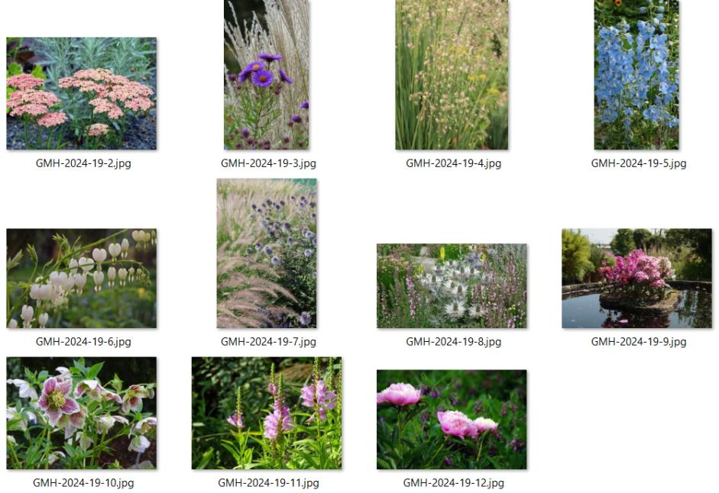
Unser Zusatzangebot: Schnittblumen im Porträt
Zu diesem Mediendienst bieten wir Ihnen zusätzlich folgende Bildmotive an, die Sie ohne Registrierung unter https://www.gruenes-medienhaus.de/artikel/31364 herunterladen können:

